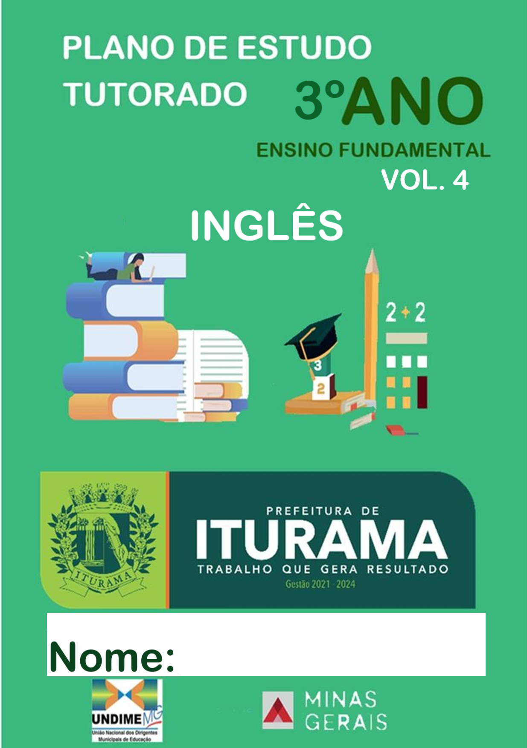

SECRETARIA DE ESTADO DE EDUCAÇÃO DE MINAS GERAIS

ANO DE ESTUDO TUTORADO VOLUME IV
COMPONENTE CURRICULAR: LÍNGUA INGLESA
ANO DE ESCOLARIDADE: 3º ANO
NOME DA ESCOLA: NOME DOALUNO:

TURMA: TOTAL DE SEMANAS: 4
NÚMERO DE AULAS POR SEMANA:1
TURNO:

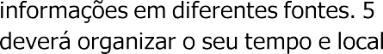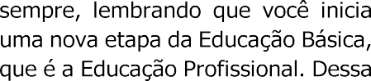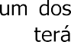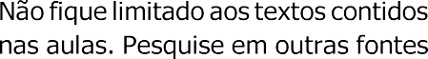

E RESPONSÁVEIS
para estudar.
algumas
buscar
atividades.
realizará

DICA PARA O ALUNO

ideias e de maior aprendizado, por isso...

Ao anotar, fazemos um esforço de síntese. Como resultado, duas coisas acontecem. Em primeiro lugar, quem anota entende mais, pois está sempre fazendo um esforço de captar o âmago da questão. Repetindo, as notas são nossa tradução do que entendemos do conteúdo.
Em segundo lugar, ao anotar, nossa cabeça vaga menos. A disciplina de selecionar o que será escrito ajuda a manter a atenção no que está sendo dito ou lido, com menos divagações ou preocupações com outros problemas. Quando bate o sono ou o tédio, é a melhor maneira de retomar a atenção.

Caro(a) aluno(a), busque anotar sempre o que compreendeu de cada assunto estudado.

QUER SABERMAIS?

SEMANA 1
UNIDADE(S) TEMÁTICA(S)
Práticas de linguagem: compreensão oral e escrita da língua inglesa e práticas de leitura.
OBJETO DECONHECIMENTO
ConstruÇão de repertório lexical e autonomia leitora; FunÇões e usos da língua inglesa na convivência e rotina dos alunos.
Conhecer e identificar as profissões.
HABILIDADE(S)
(EF15LI15MI) Reconhecer o posicionamento da escrita (da esquerda para a direita e de cima para baixo) e, com espaÇo entre as palavras.
(EF15LI07MI) Ler/Ver/Relacionar o objeto de estudo com a pronúncia e a palavra e/ou textos escritos de natureza diversificada adequados aos desenvolvimentos intelectual, sócio- afetivo e linguístico do aluno.
(EF15LI04MI) Produzir / Falar palavras orais correspondendo a necessidades específicas de comunicação e rotinas diárias.
(EF15LI09MI) Selecionar/Organizar e Interpretar informações escritas correlacionadas com imagens/gravuras apresentadas pelo professor.
(EF15LI16MI) Escrever, espontaneamente ou com a mediação do professor palavras como forma de registro dos componentes estudados.
CONTEÚDOS RELACIONADOS
Estudo sobre : JOBS

FIRST WEEK - SEMANA I

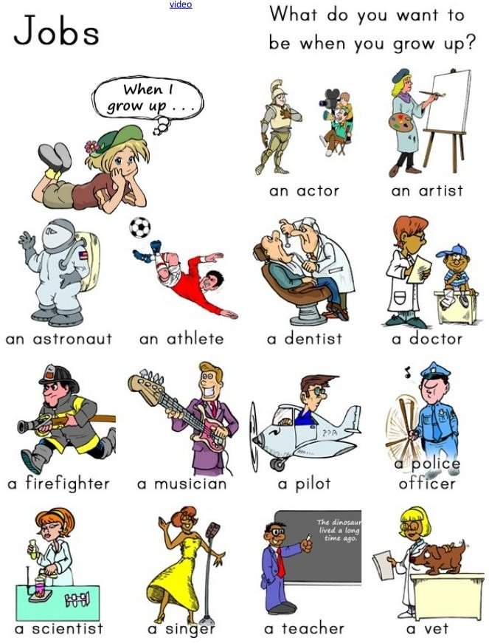
/ footballer
a driver
a clown
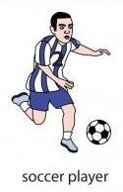

ATIVIDADES

JOBS
MY NAME IS
- Identifique e assinale a profissão que está de acordo com a imagem.
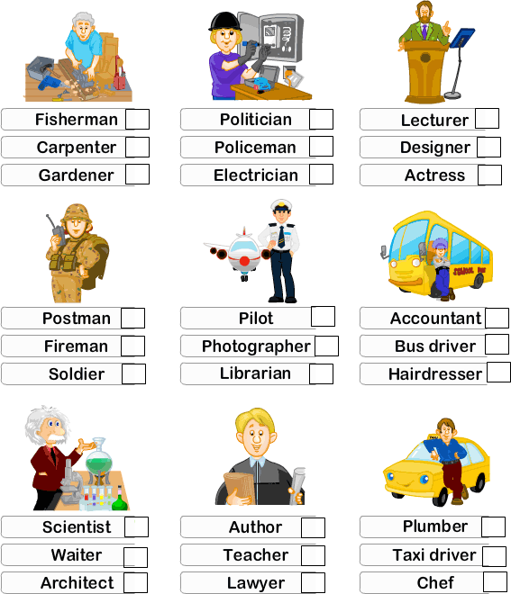

- Escreva as palavras do quadro embaixo da imagem .
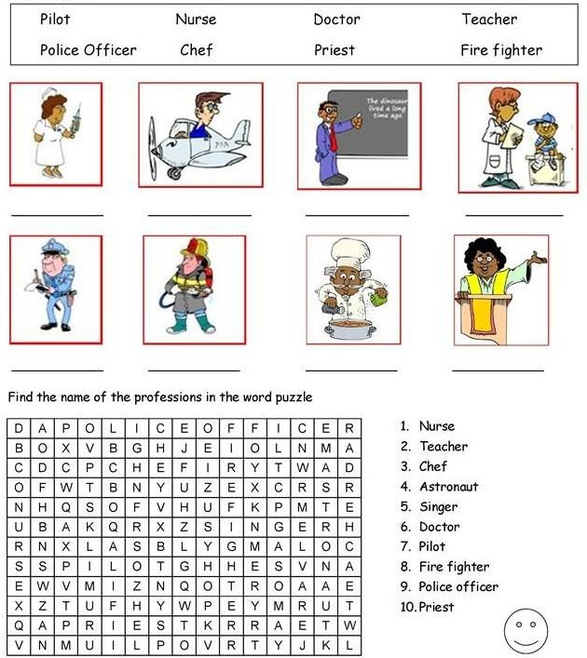
* Priest: sacerdote

- Ligue os objetos ao profissional que o utiliza em seu trabalho.
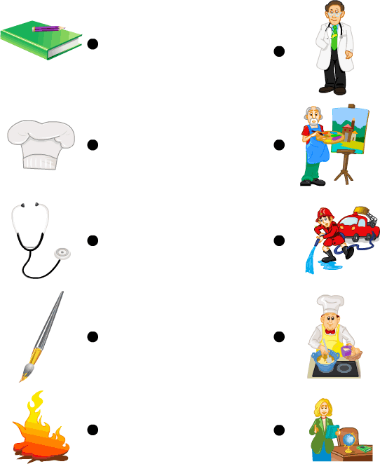

SEMANA 2
UNIDADE(S) TEMÁTICA(S)
Práticas de linguagem: compreensão oral, prática de leitura e escrita.
OBJETO DECONHECIMENTO
ConstruÇão de repertório lexical e autonomia leitora; FunÇões e usos da língua inglesa na convivência e rotina dos alunos.
Conhecer, escrever e pronunciar profissões e lugares de trabalho. Reconhecer e relacionar as profissões com o local de trabalho de cada.
HABILIDADE(S)
(EF15LI15MI) Reconhecer o posicionamento da escrita (da esquerda para a direita e de cima para baixo) e, com espaÇo entre as palavras.
(EF15LI07MI) Ler/Ver/Relacionar o objeto de estudo com a pronúncia e a palavra e/ou textos escritos de natureza diversificada adequados aos desenvolvimentos intelectual, sócio- afetivo e linguístico do aluno.
(EF15LI04MI) Produzir / Falar palavras orais correspondendo a necessidades específicas de comunicação e rotinas diárias.
(EF15LI09MI) Selecionar/Organizar e Interpretar informações escritas correlacionadas com imagens/gravuras apresentadas pelo professor.
(EF15LI16MI) Escrever, espontaneamente ou com a mediação do professor palavras como forma de registro dos componentes estudados.
CONTEÚDOS RELACIONADOS JOBS WITH WORK PLACES

SECOND WEEK - SEMANA II

WORK PLACES (LOCAIS DE TRABALHO)
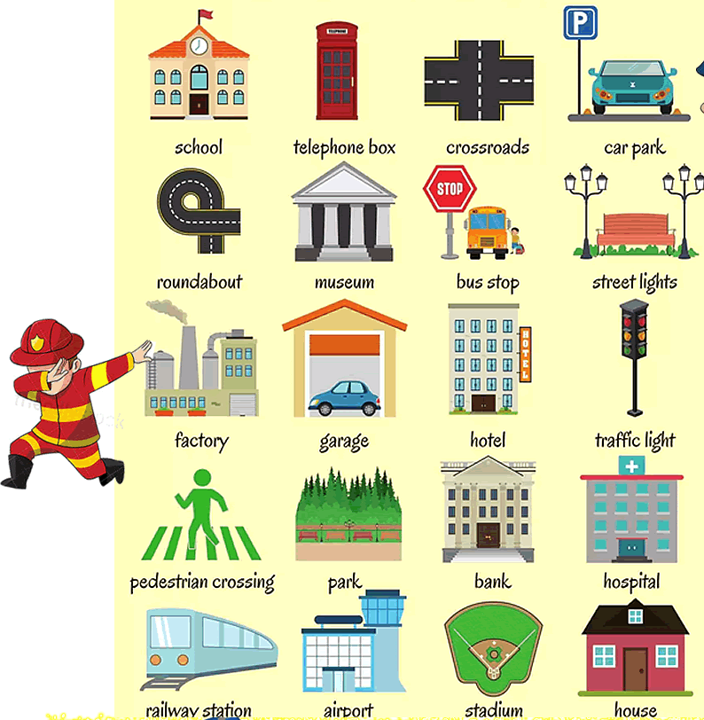

ATIVIDADES
JOBS / WORK PLACES
MY NAME IS
- Obseve as imagens e escreva a profissão de cada um.
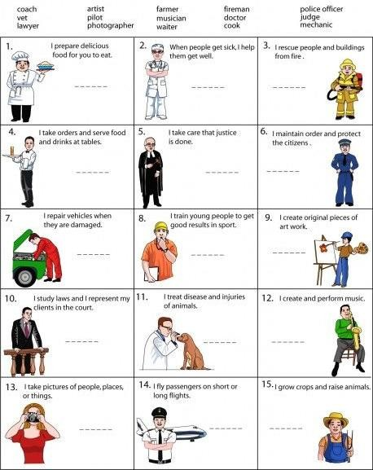
*COACH: TREINADOR *LOWYER: ADVOGADO *JUDGE: JUIZ

- Olhe as gravuras, consulte o quadro e complete as frases.
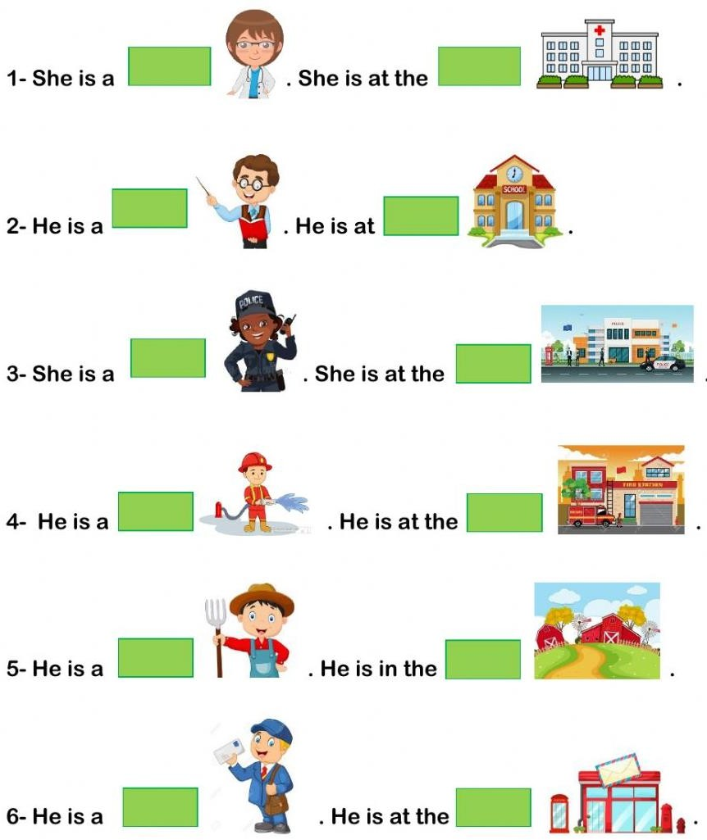
Postman / post office
- farmer / farm - teacher / school - doctor / hospital
Police / police office
-
fire fighter / fire station

- Ligue cada profissional ao seu local de trabalho.
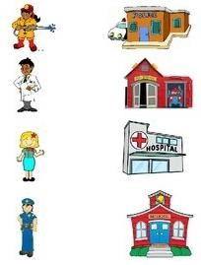

SEMANA 3
UNIDADE(S) TEMÁTICA(S)
Práticas de linguagem: compreensão oral, prática de leitura e escrita.
OBJETO DECONHECIMENTO
ConstruÇÂo de repertório lexical e autonomia leitora; FunÇões e usos da língua inglesa na convivência e rotina dos alunos.
Conhecer, escrever e pronunciar os nomes das partes da casa Reconhecer e relacionar o vocabulário em estudo: partes da casa
HABILIDADE(S)
(EF15LI15MI) Reconhecer o posicionamento da escrita (da esquerda para a direita e de cima para baixo) e, com espaÇo entre as palavras.
(EF15LI07MI) Ler/Ver/Relacionar o objeto de estudo com a pronúncia e a palavra e/ou textos escritos de natureza diversificada adequados aos desenvolvimentos intelectual, sócio- afetivo e linguístico do aluno.
(EF15LI04MI) Produzir / Falar palavras orais correspondendo a necessidades específicas de comunicação e rotinas diárias.
(EF15LI09MI) Selecionar/Organizar e Interpretar informações escritas correlacionadas com imagens/gravuras apresentadas pelo professor.
(EF15LI16MI) Escrever, espontaneamente ou com a mediação do professor palavras como forma de registro dos componentes estudados.
CONTEÚDOS RELACIONADOS MY HOUSE

TIRD WEEK - SEMANA III

MY HOUSE
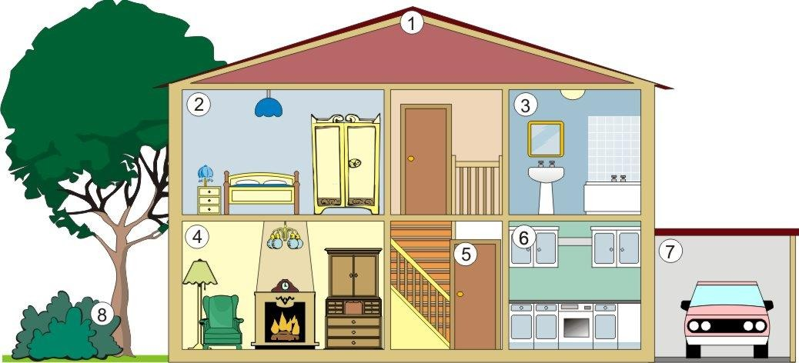
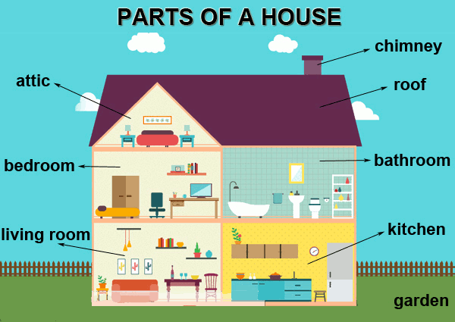

ATIVIDADES

MY NAME IS
- Vamos praticar o vocabulário. Leia as partes da casa com atenção e pinte com bastante capricho.
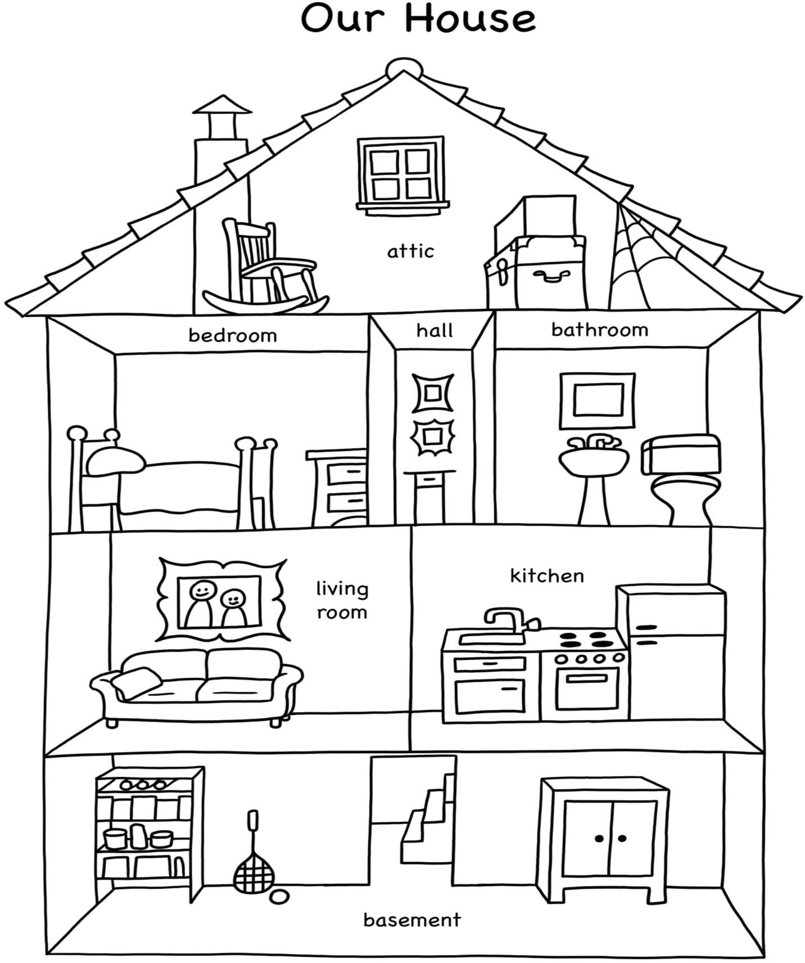

- Escreva as partes da casa e pinte.
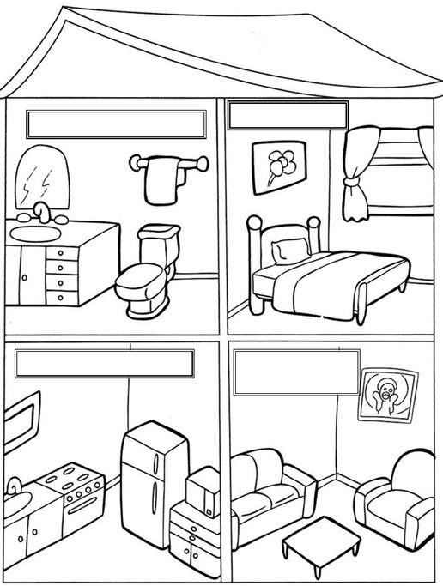

- Desenhe sua casa e as partes que ela tem, depois escreva cada uma das partes que você desenhou em português e em inglês.

SEMANA 4
UNIDADE(S) TEMÁTICA(S)
Práticas de linguagem: compreensão oral, prática de leitura e escrita.
OBJETO DECONHECIMENTO
ConstruÇão de repertório lexical e autonomia leitora; FunÇões e usos da língua inglesa na convivência e rotina dos alunos.
Conhecer, escrever e pronunciar as partes da casa em inglês. Reconhecer e relacionar ovocabulário em estudo: partes da casa
Produzir a escrita dos nomes das partes da casa.
HABILIDADE(S)
(EF15LI15MI) Reconhecer o posicionamento da escrita (da esquerda para a direita e de cima para baixo) e, com espaÇo entre as palavras.
(EF15LI07MI) Ler/Ver/Relacionar o objeto de estudo com a pronúncia e a palavra e/ou textos escritos de natureza diversificada adequados aos desenvolvimentos intelectual, sócio- afetivo e linguístico do aluno.
(EF15LI04MI) Produzir / Falar palavras orais correspondendo a necessidades específicas de comunicação e rotinas diárias.
(EF15LI09MI) Selecionar/Organizar e Interpretar informações escritas correlacionadas com imagens/gravuras apresentadas pelo professor.
(EF15LI16MI) Escrever, espontaneamente ou com a mediação do professor palavras como forma de registro dos componentes estudados.
CONTEÚDOS RELACIONADOS

HOUSE / PARTS OF THE HOUSE

FOURTH WEEK - SEMANA IV

ATIVIDADES

MY NAME IS
- Encontre as partes da casa no caça-palavras. Consulte o quadro abaixo.
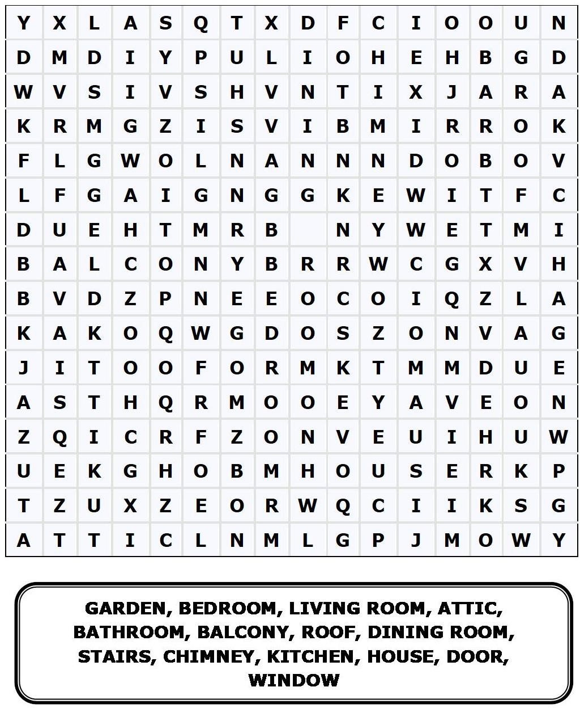

Around the house (dentro da casa)
- Recorte os objetos da casa que estão abaixo e cole na parte em que eles devem ficar na casa.
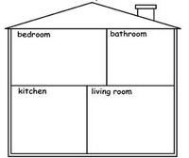
- - - - - - - - - - - - - - - - - - - - - - - - - - - - - - - - - - - - - - - - - - - - - - - - - - - - - - - - - - - - - - - - -

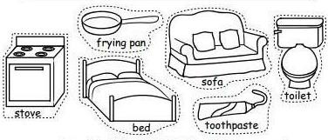

- Recorte as palavras e cole no lugar certo de acordo com as partes das casa.
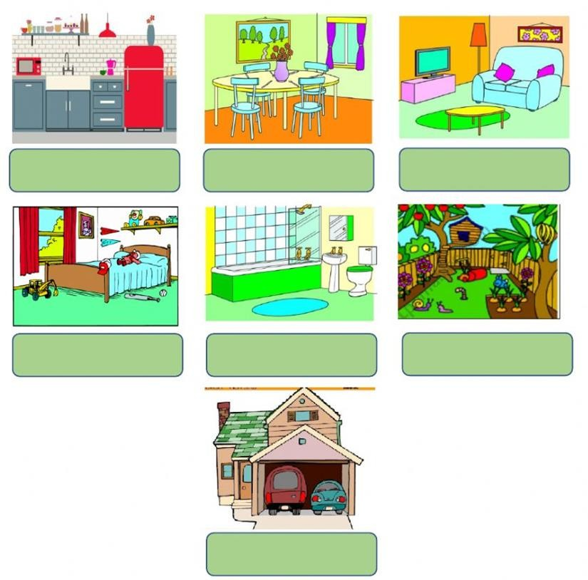

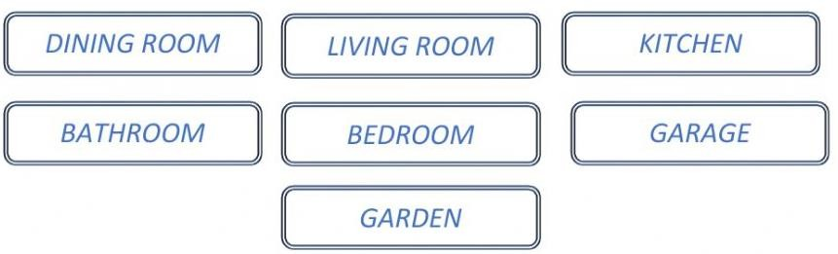

REFERÊNCIAS

https://www.google.com.br/search?q=colors+for+kids+EXERCISES https://www.google.com.br/search?q=SCHOOL+ONJECT&tbm https://www.google.com.br/search?q=SCHOOL%20OBJECT&tbm
https://www.google.com.br/search?q=good+work+imagem&tbm=isch&ved=2ahUKEwj4oom chbLrAhUlALkGHUDCCTUQ2-cCegQIABAA&oq=good+work+imagem&gs_lcp=CgNp

